Inhalt

1-Ziel des Versuchs 2

2-Theoretischen Hintergrund 2

2-1 Thermoelement Typ K 2

2-2 zero-Abgleich 3

2-3 NTC-Temperatursensor 3

3- Versuchaufbau 4

3-1 Aufbau der Schaltung zur Messung mit NTC-Temperatursensor und Pt-100 4

3-2 Versuchsaufbau RTD Temperatur 5

3-3 Aufbau des Pt-100 Temperaturbestimmung mit Vorwiederstand und 6

LabVIEW 6

3-4-1-Schaltungsaufbau der Temperaturreferenz(CJC 8

3-5 Schaltungsaufbau des Dynamischen Verhalten der Sensor 9

4-Durchführung Erläuterung der verwendeten Messverfahren 12

4-1 Messung mit NTC-Temperatursensor und pt-100 12

*4-1-1 „RTD“-Temperatur* mit *dem* Multimeter 12

4-2 Pt-100 Temperaturbestimmung mit vorwiederstand 13

4-3 Temperaturmessung mit Thermoelement 13

4-3-1 Temperaturreferenz( CJC) 13

4-3-2 Thermoelement 14

5- Auswertung der Messdaten 15

Quellen 19

Anhang A Laborvorbereitung 20

Anhang B Protokoll des Laborversuchs 21

# 

# 

# 

# 

1-Ziel des Versuchs

In Rahmen diese Versuchs werden mit Hilfe von verschieden Temperatursensoren(NTC, Si- und Pt-100-Element ),auch ein Thermoelement Typ K zur Temperaturmessung benutzt .Und mit LabVIEW

Messdaten erfasst ,gespeichert und ausgewertet. Zunächst werden wichtige Begriffe („Typ K“-Thermoelement, RTD-Temperaturmessung, zero-abgleich , und Kaltstellenkomsensation ) der Temperaturmessung verständlich gemacht. Das Ziel hierbei ist die gemessene Werte zu vergleichen und Abweichungen der gemessenen Werte zu setzen und zu analysieren. Alle gemessenen Werte und auch Differenzen werden ausführlich diskutiert und mit rechnerischen und physikalischen Argumentationen belegt .Der Hauptpunkt liegt hier auf der Fehler Fortpflanzung und den systematischen Abweichungen.

2-Theoretischen Hintergrund

2-1 Thermoelement Typ K

**Thermoelemente Typ K** (NiCr-Ni ) nach DIN EN 60584 sind die am häufigsten eingesetzten Thermoelemente. Der **Vorteil von Typ K Thermoelementen ist der große Messbereich**, der sich von -200°C bis ca. +1300°C (je nach Ausführung) bewegt. Zudem sind viele Messsysteme auf Typ K ausgelegt (Datenlogger, SPS, Verkabelung), dass ein Wechsel zu einem anderen Thermoelementtyp sehr aufwändig wäre und sich meist zudem nicht lohnt, weil die Messgenauigkeit der Typ K Elemente ausreicht.

2-2 zero-Abgleich

Moderne Niederohminstrumente haben dafür eine Halbautomatik ,den so genannten Nullabgleich . Damit lässt sich der widerstandswert der Messleitung im Niederohmmesskreis, zeigt das Instrument >>0ohm<< an . Bei unserem Widerstandmesser ist zum Nullgleich ,also beim Messen der Messleitung , die Zero-Taste zu drücken ,bis ein Signal ertönt .Auf dem Display erscheint danach nur der Durchgangswiderstand der zu Leiterstrecke ,also ohne den Wert der Messleitung.

Der Elektrometer zeigt seinem Lehrling die Zero Taste zur Kompensation des Widerstandes der Messleitung.

2-3 NTC-Temperatursensor

Diese sogenannten NTC - [Heißleiter](http://www.fuehlersysteme.de/wiki/ntc-thermistor) verringern ihren Widerstand bei steigender Temperatur. NTC-Widerstände leiten bei hohen Temperaturen besser.

Sie bestehen aus einer Mischung von Halbleiterwerkstoffen Eisenoxid (Fe2O3), ZnTiO4 und Magnesiumdichromat (MgCr2O4).

Temperatursensoren aus NTC-Widerstände werden im Temperaturbereich –80...+250°C eingesetzt und in der Gebäudeautomatisierung, Medizintechnik, Biotechnologie, Lebensmittelindustrie verwendet.

### 

### 3- Versuchaufbau

3-1 Aufbau der Schaltung zur Messung mit NTC-Temperatursensor und Pt-100

Für diese Durchführung werden NTC ,den pt-100 widerstandstemperatursensor , ein Multimeter „Gossen Metrahit“ zur Verfügung gestellt . Der erste Teil des Versuch dient dazu die Wiederstände der beiden Sensoren zügig nacheinander zu messen . Somit wird danach zuerst die beiden Komponenten in engen Kontakt gebracht. Und dann wird die wiederstände der beide Sensoren mit Multimeter nach der zero-Abgleich gemessen.

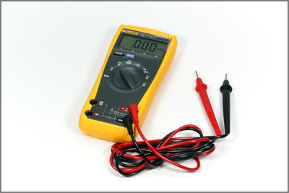

Abb.1. Zero. Abgleich des Multimeters

3-2 Versuchsaufbau RTD Temperatur

In diesem Versuch wird den Pt-100 –sensorelement und dem Multimeter zur Verfügung gestellt.

Zur RTD-Temperaturmessung, stellt man zuerst den Drehschalter auf Temp RTD. Die zuletzt ausgewählte Temperaturmessung bzw. der zuletzt eingestellte Temperatursensor Pt100 bleibt gespeichert und wird entsprechen angezeigt. Wechsel in die jeweils andere Messfunktion durch FUN/ENTER. Dann wird der TYP Pt100 automatisch erkannt und eingeblendet. Zum Kompensieren des Zuleitungswiderstands ,bestätigt man die Taste ZERO/ESC. Die Anzeige „Short Leads“ erscheint.

Dann Schließen wir die Anschlussleitungen des Messgerät kurz. Die Anzeige „00:00erscheint.Mit Drücken der Taste FUNC/ENTER erfolgt eine automatische Kompensation des widerstand der Anschlussleitungen bei zukünftigen Messungen . Im Menu automatische Kompensation bestätigen wir nochmals die Taste ZERO/ESC .Und zum Schluss geben wir den gemessenen widerstand des Pt100 –sensorelement ein.

 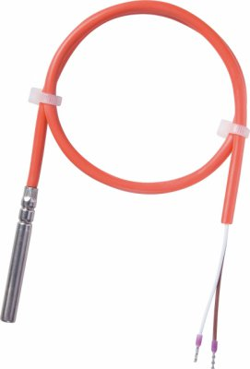

Abb2. Schaltungsaufbau der RTD-Temperaturmessung mit dem Multimeter

3-3 Aufbau des Pt-100 Temperaturbestimmung mit Vorwiederstand und

LabVIEW

Für die Durchführung dieses Versuches stehen folgen Geräte zur Verfügung: Anschlussbox Signal Generator National Instruments BNC -2120 ,Datenerfassung NI 6014 mit Software LabVIEW (National Instrument),BNC-kabel und der bereitgestellten Platine mit dem vorwiderstand Ro= 1 Ohm und der pt-100 widerstand.

COMPUTER

AI0

UM1 UM2 UM1

R0

Uo UM2

Abb.3 Schaltung der Bestimmung der Pt-100 Temperatur

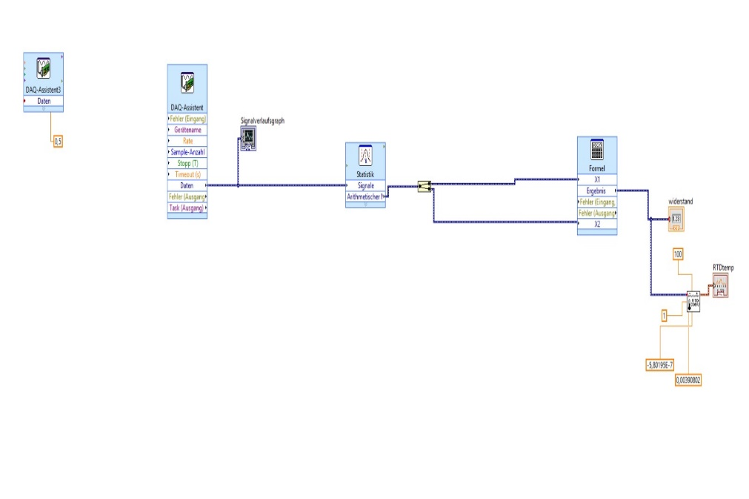

Abb 4.: Virtual Instrument für die Messdatenerfassung .

3-4 erweitere VI zur Bestimmung der Temperatur mit Thermoelement

3-4-1-Schaltungsaufbau der Temperaturreferenz(CJC)

Wir benutzen die vorherigen Einstellungen und den Aufbau bis auf kleine Änderungen. Das Thermoelement (Typ K) in die Buchse des BNC-2120 einstecken und den Schalter auf Thermocouple schieben. Das LABVIEW-VI mit der Messung und Auswertung der Thermospannung erweitern

IC-Temperatursensor

Sensor.el

COMPUTER

AI0

Temp.Ref

BNC

UM1

R0 UM1

U0

Rv

UM2

Abb.5 Schaltungsaufbau Zur Kaltstellenkompensation

Stecken des Thermoelement(Typ) an der Termocouple Input Connector

Sensor.el

COMPUTER

AI0

Temp.Ref Thermocouple

UM1

R0 UM1

U0

Rv

UM2

Abb .6 Schaltungsaufbau der zusätzlichen Spannungsmessung auf AI1

3-5 Schaltungsaufbau des Dynamischen Verhalten der Sensor

Der Aufbau bleibt wie vorher unverändert doch kommt hier eine beheizte Aluminiumbox zum Einsatz in der ein erhöhtes Temperaturniveau( 70 – 90°C) herrscht. In diese Box werden beide Sensoren gesteckt.

Das VI wird jedoch abgeändert. Entfernt wird die Statistik und wie auch der DAQ-Assistenten 2 umgeändert wird. Die Abtastrate wird auf 5Hz , die Samplezahl auf 3000 und der Timeout auf 10 Minuten gestellt.

Stecken des Thermoelement(Typ) an der Termocouple Input Connector

Sensor.el

COMPUTER

AI0

Temp.Ref Thermocouple

UM1

R0 UM1

U0 U0

Rv  UM2

Pt-100

Thermoelement Alu-Box

Abb.7 Schaltung des Dynamischen Verhaltens der Sensoren

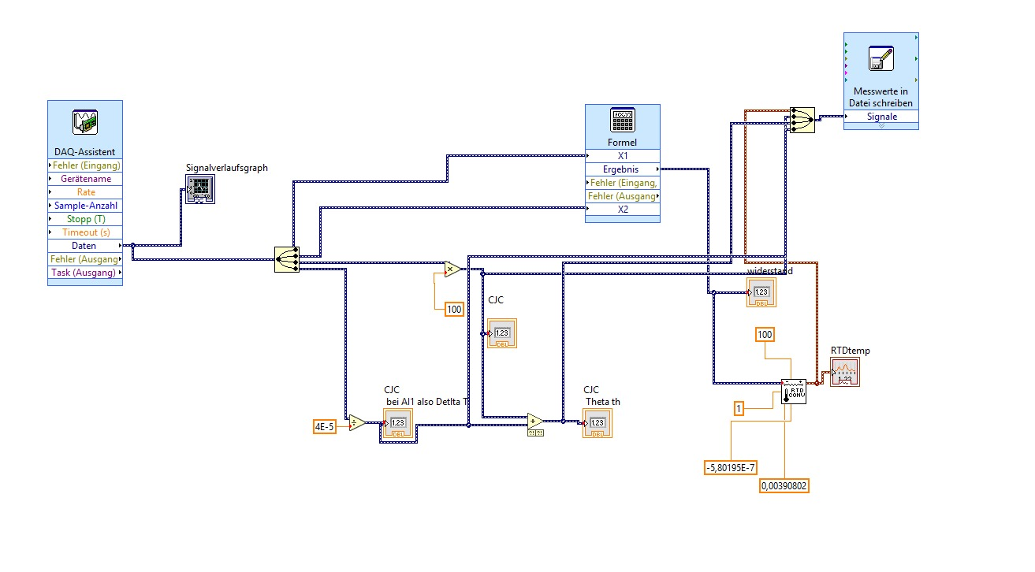

Abb.8 Erweitere VI zur Erfassung der Dynamische der Sensoren

#### 

#### 

#### 

### 4-Durchführung Erläuterung der verwendeten Messverfahren

4-1 Messung mit NTC-Temperatursensor und pt-100

Der erste Teil des Versuches diente zur Messung der Widerstandstemperatursensor . somit wurde die beiden Sensoren erstens in engen Kontakt gebracht. Und Vermeiden der kurzzeitschwangungen durch Zugluft wurden die Sensoren möglichst wärmedämmend abgedeckt .Nach der Durchführung an dem Multimeter „gossen Metrahit“ einen „Zero. Abgleich“ für die Widerstandsmessern wurde die Wiederstände beider Sensoren zugig nacheinander zweimal gemessen. Damit hatten den Pt-100 widerstandstemperatursensor 109,40 Ohm für erste Messung und 109,58 für zweite Messung. Und für NTC haben wir jeweils 2,2657Ohm und 2,2830 Ohm.

4-1-1 „RTD“-Temperatur mit dem Multimeter

Zu Bestimmung der RDT-Temperatur wurde somit den Pt-100-sensorelement eine Messung im Modus „Temperatur RTD“ durchgeführt. Nach dem Zero Abgleich , wurde den Millimeter auf das das Modus RTD –Temperatur eingestellt. So wurde der RDT-Temperatur auf 20,9 Grad Celsius gemessen.

4-2 Pt-100 Temperaturbestimmung mit vorwiederstand

In diesem Teil gesucht ist die pt-100 Temperaturbestimmung mit Vorwiderstand. Somit wurde erste Mal der bereitgestellte Platine mit dem Vorwiderstand Ro =1 kΩ und der pt-100 widerstand aufgebaut. Mit dem Multimeter (gossen Metrahit) messen wir den Wert des Vorwiderstands und diese benutzen wir im Express-VI. Mittels koax-Leitung D/A-Ausgang AO greifen wir die Versorgungsspannung U0  in dem wir die Koax-Leitung an die klemmen von U0 die Koax-Leitung schließen. Die Spannung UM1 und UM2  werden mittels koax-leitungen Über die Eingänge AI 2 und AI 3 gemessen . Dann wird Schiebeschalter an AI 3 auf Position „BNC“ gestellt. Danach ist DAQ-Assistent 1 mit der Versorgsspannung 0,5 V , dem Signalausgangsbereich ±5v und Signalerzeugungmodus „1 Sample“ eingestellt; Die Spannungsausgang AO 0. Zur Spannungsmessung auf AI2 und AI3 wurde das Eingangsbereich auf ±0,5 v, Frequenz auf 50Hz und 100 sample eingestellt. Zur Bestimmung der Spannung UM1 und UM2 wird zunächst die Mittelwerte mit dem Express-VI „Statistik der jeweils 100 berechnet. Aus diesen Spannungen wird mit Express-VI „Formel „der pt-100-widerstand bestimmt.

Aus dem Ermittelten widerstand bestimmen wir die Temperatur gemäß DIN EN 60751. Dazu ergänzen wir das VI um das „RTD-Messwerte konvertieren“ . Dann im LabVIEW schließen wir diesen Komponente mit Express-VI „Formel“ auf das Ergebnis Ausgang. Zur Durchführung wurde Einschließlich das pt-100 Sensorelement auf die BNC –Anschlussbox, möglichst Wärmedämmend abgedacht in die Nähe des darin eingebauten Temperatursensor gelegt. So nach der zwei Wiederholungen haben wir die Widerstandsveränderung von 109,388 auf 109,704 Ohm.

4-3 Temperaturmessung mit Thermoelement

4-3-1 Temperaturreferenz( CJC)

Hier wird der vorherige VI in LabVIEW und die BNC2120-Einstellungen umkonfiguriert und umeingestellt . Somit wurde der Schalter BNC/Temp .Ref des BNC2120 über den Ausgang AI 0 von BNC zu tempre geschoben. Dann wurde aus der Messspannung an AI0 den Messwert durch Mittellwertbildung über 100 Werte bestimmt. Und dann haben wir den DAQ Assistent2 im LabVIEW VI so umkomfiguriert . Mit dem zusätzlich gemessene Spannung auf Kanal AI0 und Signaleingangsbereich ±0,5V ,Differenziell wurde im LabVIEW „den DAQ Assitent2 2“ um konfiguriert. Damit wurde einen konstanten Faktor 100 ergänzt. Und damit haben wir den Temperaturmesswert aus dem im Statistik-VI gebildeten Mittelwert den Temperatur berechnen gelassen. Daraus haben wir CJC= 23,0765 °C

4-3-2 Thermoelement

Gesucht ist der Temperaturwert des Thermoelements vth .  somit haben wir erste Mal das Thermoelement ( Typ K) in die dafür vorgesehene Buchse am BNC 2120 gesteckt , der BNC/Thermocouple über den AI1 BNC zu Thermocouple geschoben. So konfigurieren wir das LabVIEW um die Messung und Auswertung der thermospannung ;also zusätzlich Spannung auf AI1,signaleingangsbereich ±0,5V,Differenziel. Als Messwert wird wieder der Mittelwert über 100 Werte im „Statistik“-VI gebildet .dann berechnet das VI die Temperatur aus dieser Messspannung. Dabei lässt sich ΔTh  zugrunde legen.So haben den Wert der Thermospannung UTh =0,05734 v bekommen und daraus ΔTh = 1,70937°C. Nach Laboranleitung addieren wir im LabVIEW- VI die

Referenz-temperatur(CJC) zu ΔTh  um den Thermoelementes vTh  und bekommen wir als Wert ϑTh =25,1377°C in numerische Anzeige im Frontpanel. Und dann haben wir Die kontaktstelle des Thermoelementes auf den IC-sensor des BNc2120 gelegt und durch zwei Wiederholung der Messung haben wir zwei unterschiedlichen Temperaturmesswert ϑTh = 23,2906 und 23,294.

4-4 dynamisches Verhalten der Sensoren

Für diesen Teil steht eine beheizte Aluminiumbox zur Verfügung ,in der ein erhöhtes Temperaturniveau (70-90°c) herrscht. Durch eine Messreihe wird die Dynamik , mit der Pt-100 und Thermoelement auf einen Temperatursprung reagieren bestimmt. So wird erst Mal Im VI auf die Mittelwertbildung und „Statistik“-VI verzichtet. Die Abtastrate (Eingabe) wird jetzt 5Hz im DAQ Assistent 2 ,Anzahl sample so ,dass die Messdauer 10Min beträgt; Timeout auf mindesten die Messdaten eingestellt. Dann fügen wir und konfigurieren das Datenexport ein mit dem wir die Messreihe ϑPt-100 ϑCJC ϑTh und ΔTh  schreiben gelassen haben(„ Spalten für x-werte-> nur eine Spalte „liefert die Zeitachse). Dann wird das VI zunächst mit einer Messdauer von 30s mit beiden Sensoren auf dem BNC2120( noch nicht in die Alu-Box stecken). Daraus bekommen wir einen angestiegenen Graph mit der ursprünglichen Zeit 0S und Amplitude 0,1 V . haben wir danach die Samplezahl für die oben genannte Messdauer eingestellt und haben wir anschließend die Messung ,wobei wir beide Sensoren zunächst noch für ca. 15 Sekunden außerhalb der Aluminiumbox auf Raumtemperatur gehalten haben. Danach haben wir beiden Sensoren gleichzeitig in die passenden Öffnungen der Box eingeführt und dort gelassen.

Anschließend haben wir den Inhalt der Datei mit einem neu erstellenden VI in LabVIEW benutzt .Daraus haben wir drei unterschiedlich angestiegene kurven bekommen.

# 

# 

### 5- Auswertung der Messdaten

Kein Messinstrument Datenerfassung der exakte Werte der zu messenden Größe . somit sind alle in Labor gemessenen Werten mit Messunsicherheit behaftet. So wird im ersten Teil dieser Versuchsdurchführung den pt100-Widerstandswert mit Hilfe Multimeter „Gossen Metrahit „ gemessen. Daraus wird die Temperatur gemäß DIN En 60751 folgendes berechnet : Der Pt- 100 widerstandswert RM beträgt 109,15 Ohm nach dem Mittelwert, der im Labor drei gemessenen widerstände . Zur Temperaturbestimmung wurde der folgende Formel benutzt:

Die Messunsicherheit dieser Temperatur lässt sich durch die Abweichung des Anschlusswiderstand „Rinnen = 0,25±0,1 mit dem folgenden Formel berechnen :

Δϑ( $R_{M/innen})$ = $\frac{1}{2}$ [ $({\frac{A}{2B})}^{2}$- $\frac{1}{B}$ (1--)]-1/2  *

ϑ (R) = $\frac{-A}{2B}$- $\sqrt{({\frac{A}{2B})}^{2}-\frac{1-\frac{R_{M+R_{innen}}}{R_{0}}}{B}}= 24,14°C$

Und somit beträgt die Temperatur des Pt100 ϑ(R) = 24,14°C ±1,70°C.

Wir haben hier vor allem die Toleranz des Multimeter für allen gemessenen Pt-100 –widerstandswerte von Metrahitsdatenblatt herausgenommen . Dann mit Hilfe der Fehlerfortpflanzung und Mittelwert der gemessenen widerstände die Messunsicherheit berechnen:

Toleranz der Multimeter im Bereich des gemessenen widerstand lautet : ±(0,2%+5D).

Unsicherheit von jeden gemessenen widerstandswert :

Erste: 108,46Ω ±(0,2%+5D) = 108,46Ω±0,5923Ω

zweite : 109,40Ω ±(0,2%+5D) = 109,40Ω ± 0,597Ω

Dritte: 109,58±(0,2%+5D) = 109,58Ω± 0,5979Ω

Zur Berechnung des Mittelwerts der widerstandswert fügen wir den Wert des Rinnen  des pt-100 hinzu.

$Δ_{RM} = \sqrt{{0,5923}^{2 }+{0,597}^{2 }+{0,5979}^{2 }}=±1,03Ω$

So haben wir RM/innen =

RM/innen = 109,40Ω±1,04 Ω wobei RM/innen der Widerstand des Pt 100 unter Berücksichtigung der Unsicherheit des Multimeters und des innen Widerstandes.

Im Labor haben wir zwei Möglichkeiten den pt-100 widerstand zu messen. Erstens sollten wir die Temperatur der pt-100 nach der Abdeckung des Sensors mit dem Multimeter messen ,Und die gemessenen Wert im Formel nach DIN EN 60751 (IEC) ersetzen und berechnen. Zweitens könnten wir auch den widerstandswert den pt-100 direkt mit dem Multimeter messen. So beim Bestimmen der Temperatur sollte viele Faktoren wie Z.B Raumtemperatur des Zimmers ,der Laborsteilneme...

etc. berücksichtigen werden . Die Unsicherheit werden dabei immer größer. Zur Verringerung der Messunsicherheit ist die direkt Messung mit dem Multimeter geeignet.

Unsicherheit der gemessene RTD-Temperatur laut der Toleranz der Multimeter : 20,9°C±(0,3%MW+10D)= 20,9°C±1,07°C

$R\left(ϑ\right)=R_{0}\left(1+Aϑ+Bϑ^{2}\right)=100\left(1+20,9*3,9083*{10}^{-3}+{20,9}^{2}* 5,775*{10}^{-7}\right)=$ 108,19 Ω

Unsicherheit bezüglich vom dem Messgerät

$$∆_{R(ϑ)}=R_{0}\left(ϑB+A\right)*∆_{ϑ}=0,42Ω$$

Der Widerstand des Pt 100 unter Berücksichtigung der Unsicherheit des Gerätes und Rinnen ergibt

R=108,19+/-0,42+0,25+/-0,1=108,44+/-0,26 $Ω$

Zur Bestimmung der Unsicherheit des Messergebnisses im 4.2 haben wir vor allem die

Toleranz aller folgenden beteiligten Geräte herausbekommen :Multimeter Metra Hit :± (0,5%+5D),

IC-Sensor = ±1,5% und und die Toleranz der LabVIEW lässt mit „Absolute Accuracy“ behaftet.

Hier wurde vor allem die Werte von Spannung der vorwiderstand $U_{M1 }$ und $U_{M2 }$ Spannung des Temperatur abhängige widerstand folgendes berechnet: $R_{ϑ = \frac{R_{M2 }*R_{o}}{{RM}_{1}}}$, $U_{o }= U_{M2}+U_{M1}$ dann mit Hilfe der Gleichung haben wir $U_{M2}=0,4506$ V $U_{M1}$ =0,0494 V

Nach der NI DAQ 6014 Messabweichungen ,Toleranz haben wir :

Δ $U_{M1 }$ = 7 ${10}^{-4}$* *0,4506 ${10}^{6}$* +115,8μv +5μV = 436,22μv

Δ $U_{M1 }$ = 7 ${10}^{-4}$* *0,0496 ${10}^{6}$* +115,8μv +5μV = 155,38μv

Dann berechnen wir die Messunsicherheit den Temperatur abhängige widerstand .daraus bekommen wir $R_{ϑ}$ = 109,388Ω ±0,36

Nach 6075 ergibt sich eine Temperatur von 24,10°C±2,5°C

5-2 Temperaturmessung mit Thermoelement

Eine Spannungsmessung in Labview ist mit einem unbekannten systematischen Fehler behaftet, was die Berechnung der Temperatur im Frontpanel beeinflusst. Die oben berechnete Werte für die Unsicherheit der Spannung sind im μv Bereich und daher hier gegenüber der Sensortoleranz vernachlässigbar. Im Abschnitt 4.2 wurde eine Unsicherheit für die Temperaturmessung des Pt100 von +/- 1.7°C gerechnet. Man stellt fest das diese berechnete Abweichung fast mit der Toleranz des Sensor(+/-1,5) übereinstimmt.

Der dritte Teil des Versuches diente zur Untersuchung der Kaltstellenkompensation des Thermoelements. Mit Hilfe der im Labor gemessene Temperaturen(ΔTh ,ϑCJC und ϑTh ) kann die Thermospannung gerechnet werden(Um die Spannung zu berechnen wird ΔTh mit dem Faktor von 1/40 multipliziert).

Bei der erste Messung ohne Anwendung der Spitze der Thermoelement wurde folgende Temperaturen aufgenommen: ΔTh = 1,2898 °C ϑCJC = 22,9092°C ϑTh = 25,59° c

Nachdem die Spitze des Thermoelement auf den IC-Sensor gelegt, wird eine Veränderung der Temperaturen beobachtet werden. Die Temperaturen : ΔTh = 1,06812°C

ϑCJC = 22,9132°C ϑTh = 23,9813°C verringert sich aufgrund der kaltenstellkompensation des Thermoelement.

Die Linearitätsfehler lässt sich mit der Beziehung zwischen Temperatur und gemessener Thermospannung nach DIN EN 60584. Daraus haben wir ϑ = $1,45 *{10}^{-3}$ °C und die Linearitätfehler beträgt 23.025 °C

Im Labor haben wir zwei Möglichkeiten den pt-100 widerstand zu messen. Erstens sollten wir die Temperatur der pt-100 nach der Abdeckung des Sensors mit dem Multimeter messen ,Und die gemessenen Wert im Formel nach DIN EN 60751 (IEC) ersetzen und berechnen. Zweitens könnten wir auch den widerstandswert den pt-100 direkt mit dem Multimeter messen. So beim Bestimmen der Temperatur sollte viele Faktoren wie Z.B Raumtemperatur des Zimmers ,der Laborsteilnehme...

etc. berücksichtigen werden . Die Unsicherheit werden dabei immer größer. Zur Verringerung der Messunsicherheit ist die direkt Messung mit dem Multimeter geeignet.

Im Labor haben wir den Versuch nur bis 4.4 ( dynamische verhalten der Sensoren ) durchführen können . So Für den 4.5 NTC hoher Temperatur sollte wir den Pt-100 –Sensor in box lassen, das Thermoelement herausnehmen und den NTC an seiner Stelle in die box einfügen Und dann nach 2 Minuten die Widerstände beider Sensoren mit dem Multimeter messen. Danach aus der Messungen in 4.1.1 und 4.5 den Parameter B des NTC bestimmen und mit der Datenblattangabe (Anhang A.1) vergleichen . und einschließend die Messunsicherheit bestimmen.

**6-Graphische Zusammenstellung der Messdaten**

Das Unter stehende Graph stellt die Verhalten der Pt100 und Thermoelement bei unterschiede Temperaturen dar.

Die Blau kurve mit ursprünglich Spannung 25 V an die Zeit t =0 ist diejenige der pt-100 –Sensor und die Schwarz diejenige der Thermoelement. Daraus lässt sich die Anstiegszeit folgendes bestimmen:

Die anstiegszeit des pt-100 beträgt t=20 s und die Thermoelement t = 40s

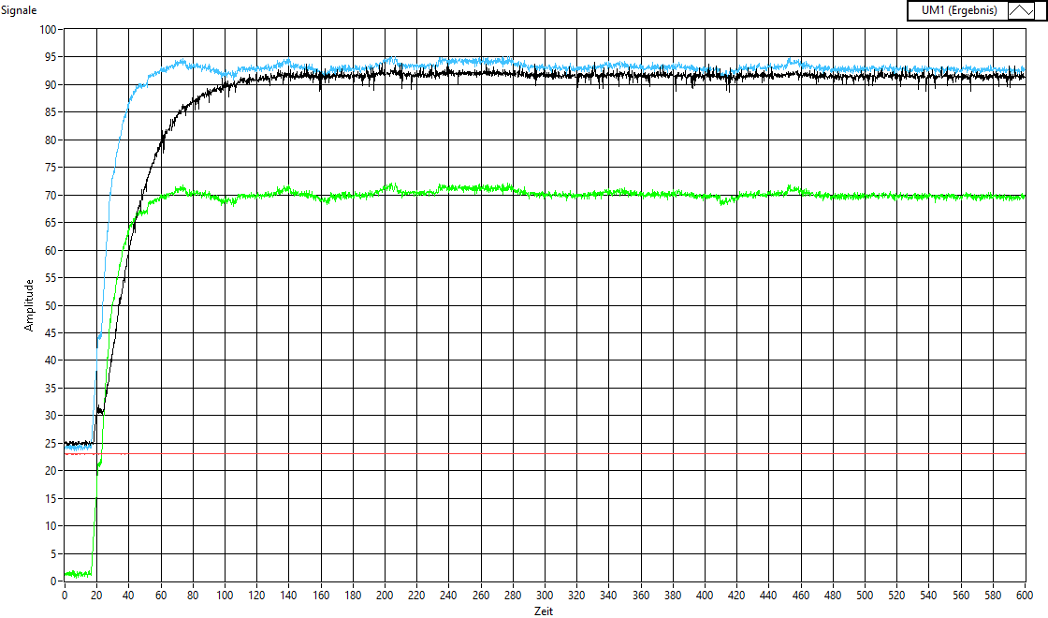

Abb. 9. Graph dynamische verhalten der Sensoren

# Quellen

Thomas Mühl ,Einführung in die elektrische Messtechnik : Theoretische Intergrund, Messunsicherheit

Wikipedia : Zero -abgleich

# Anhang A Laborvorbereitung

# Anhang B Protokoll des Laborversuchs